МИНИСТЕРСТВО ОБРАЗОВАНИЯ И НАУКИ РОССИЙСКОЙ ФЕДЕРАЦИИ

ФЕДЕРАЛЬНОЕ ГОСУДАРСТВЕННОЕ АВТОНОМНОЕ ОБРАЗОВАТЕЛЬНОЕ

УЧРЕЖДЕНИЕ ВЫСШЕГО ОБРАЗОВАНИЯ

«САМАРСКИЙ НАЦИОНАЛЬНЫЙ ИССЛЕДОВАТЕЛЬСКИЙ УНИВЕРСИТЕТ

ИМЕНИ АКАДЕМИКА С. П. КОРОЛЕВА»

«САМАРСКИЙ УНИВЕРСИТЕТ»

Институт информатики и кибернетики

Кафедра информационных систем и технологий

Отчет по лабораторной работе №5

Предмет “Электроника и схемотехника”

Тема: “ ГЕНЕРАТОР СИНУСОИДАЛЬНОГО СИГНАЛА НА ОПЕРАЦИОННОМ УСИЛИТЕЛЕ”

Вариант 22, подгруппа 2

Выполнила:

Спиридонова К. С. гр. № 6213-100503D

Проверил:

доцент Новиков Александр Олегович

Самара 2024

|  |  |  |
| --- | --- | --- |
| № варианта Частота, Гц | Частота, Гц | Напряжение, В |
| 22 | 1250 | 5,0 |

|  |  |  |
| --- | --- | --- |
|  |  |  |

1. Настройка и измерение характеристик моста Вина *C = 2.55 нФ*

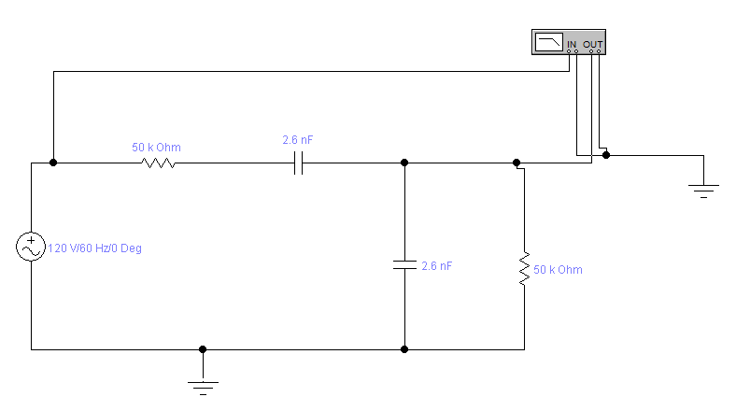 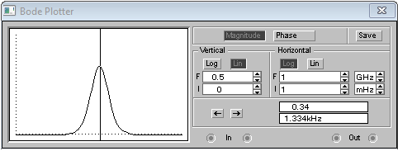

Коэффициент передачи = 0,34

1. Настройка и измерение характеристик генератора.

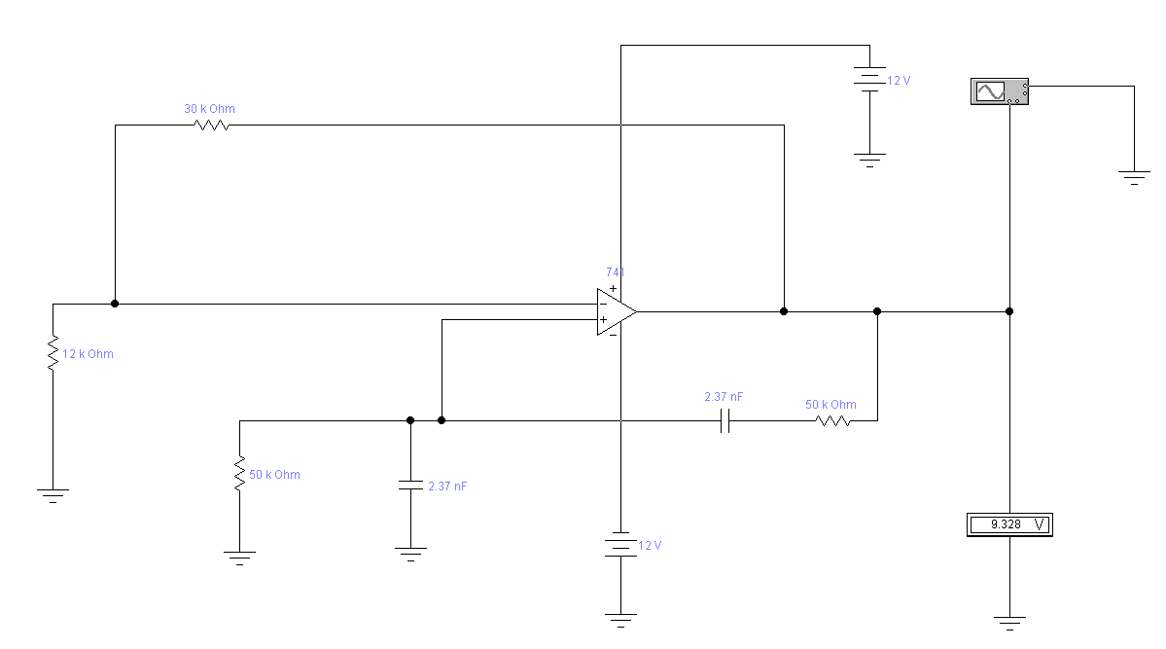 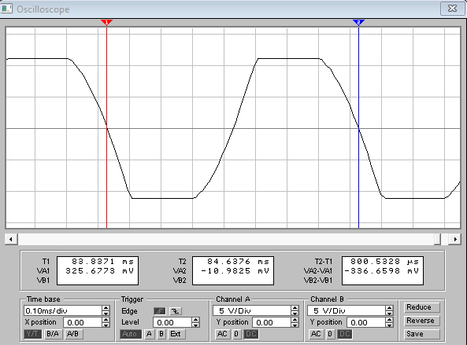

$$\frac{1}{T2-T1}=\frac{1}{0,0008}=f=1250 Гц$$

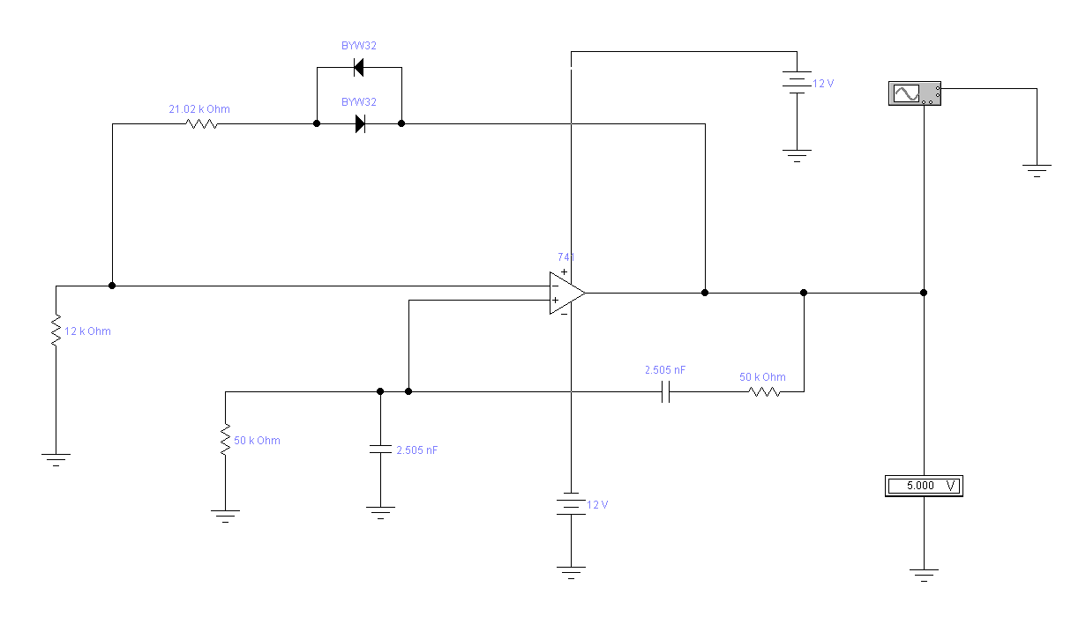

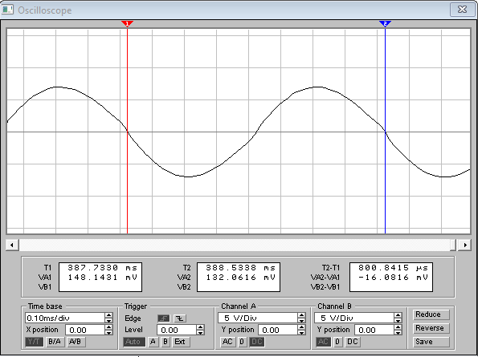

$$\frac{1}{T2-T1}=\frac{1}{0,0008}=f=1250 Гц$$